**Typora安装说明，本文档长期更新**

1. 因电脑原因，如果Windows 1.2.4版本不能使用，建议安装 0.9.93版本。

这个版本我自己也在使用，用了两年+，一点问题都没有。

安装包位置如图：

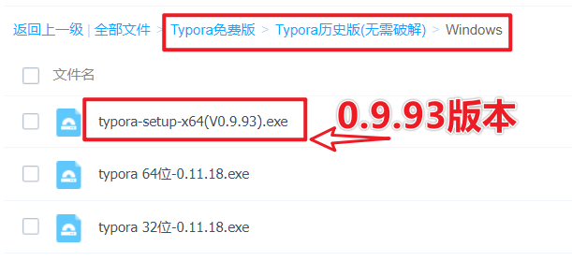

1. Windows 1.3.8 版本，激活教程参考：

http://www.itmind.net/85931.html

1. Mac版直接安装1.2.4 版本即可。

